202313931KL3

例3　如图所示，

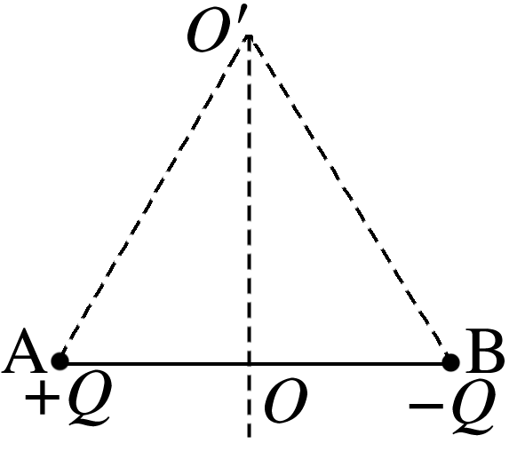

真空中，电荷量分别为＋*Q*和－*Q*的点电荷A、B相距*r*，静电力常量为*k*，求：

(1)两点电荷连线的中点*O*处的电场强度大小和方向。

(2)在两点电荷连线的中垂线上，距A、B两点都为*r*的*O*′点的电场强度大小和方向。